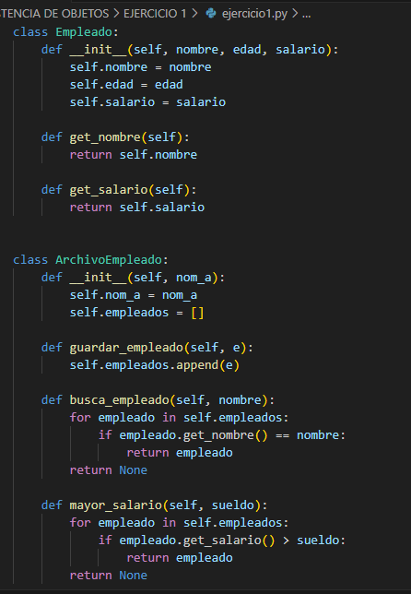

## C:\Users\Lenovo\Pictures\Screenshots\Captura de pantalla (241).png

